Авторы: Леньщикова Юлия, Берсенёв Алексей
студенты гр. ПКС-405 ГАПОУ СО "Ирбитский политехникум"
Специальность: "09.02.03 Программирование в компьютерных системах"
Руководитель: преподаватель ИПТ Вишнякова Наталья Викторовна
Тема проекта: «Разработка бизнес-приложения "Гостиничный комплекс" для автоматизации деятельности гостиниц»
Срок реализации проекта: с 1 ноября 2020 по 31 января 2021 года.
На сегодняшний день смело можно говорить о развитии гостиничного бизнеса, ведь с каждым днем появляется все больше различных гостиничных центров и предприятий. Как известно спрос рождает предложение и уже сейчас на рынке гостиничных услуг существует огромная конкуренция, что способствует усиленному развитию этого бизнеса. Следовательно, улучшаются модели управления, усовершенствуются приемы и методики по работе с персоналом.
Для эффективного управления гостиничным бизнесом может быть использовано бизнес-приложение "Гостиничный комплекс", что показывает его актуальность и своевременность. Программный продукт позволяет решать конкретные задачи и не требует специальных знаний в программировании, т.к. интерфейс интуитивно понятен.
Цель проекта - разработка бизнес-приложения "Гостиничный комплекс" с использованием системы управления базами данных MS SQL Server и среды Visual Studio, WPF форм, языка C# и технологии работы с данными Entity Framework.
Задачи проекта:
- Изучить предметную область, связанную с деятельностью гостиничного комплекса;
- Разработать концептуальную модель БД "GostHouses";
- Спроектировать и оптимизировать логическую и физическую модель БД, провести нормализацию;
- Заполнить базу данных соответствующими данными, загрузить данные в приложение с помощью объектно-ориентированной технологии доступа к данным Entity Framework;
- Разработать интерфейс приложения для взаимодействия пользователя с данными в среде Visual Studio с помощью WPF форм и языка C#;
- Осуществить тестирование и отладку приложения;
- Оформить документацию к программному продукту.
Этапы реализации проекта
1. Постановка задачи
Начата с изучения примеров готовых бизнес-приложений в сети интернет по автоматизации деятельности гостиниц, на основе их анализа, а также изучения предметной области была выполнена постановка задачи.

Главная задача приложения - отслеживать заполняемость гостиничного комплекса в реальном времени, следить за правильностью и своевременностью оплаты гостиничных услуг и проживания, подсчитывать рентабельность бизнеса. Что позволит сделать бизнес прозрачным и не допустить двойных заселений.

Предполагаемая гостиница располагает номерами с разным уровнем сервиса, комфортности и, соответственно, оплаты. Одной из характеристик номера является его тип. Существуют следующие типы номеров: люкс, полулюкс, одноместный, двухместный много местный номер с разным уровнем сервиса. Стоимость номеров определяется типом номера за сутки. Номера и места в номерах могут бронироваться.

Для расчетов с клиентами при заселении администрация гостиницы заводит карточки регистрации (содержат данные о клиенте, даты проживания, номер номера, бронь) и расчетные карточки, содержат данные о размещении клиента, оказанных дополнительных услугах и всех расчетах с ним.

При выбытии клиента из гостиничного комплекса информация обновляется и номер в системе освобождается.

В системе решаются задачи поиска:

- свободного номера по типу и датам проживания, бронирование.

- поиск клиента, проживающего в гостинице в данный момент или проживавшего в ней ранее

Система ведет статистическую обработку данных; учет количества и цен оказанных услуг проживания и дополнительных услуг во времени.
2. Построение концептуальной, логической, физической моделей данных задачи
Концептуальная модель базы данных, или по-другому предметная область – это деятельность, на которую направлена база данных, включает в себя сущности, их атрибуты(характеристики) и связи. Выделены сущности системы: описание корпуса гостиницы, описание номеров, их типы, слуги гостиницы, карточка регистрации, расчетная карточка, карточка услуг, клиенты. Сущности имеют атрибуты (характеристики), которые подробно описаны в пояснительной записке в разделе Концептуальная модель. Все сущности связаны между собой, в основном используются связи один ко многим и многие ко многим.
Логическая модель представляет собой модель базы данных, которая не привязана к конкретной СУБД. В ней выделяют основные объекты БД, типы данных и определяют связи между этими объектами. Данная модель строится методом Сущность-связь (Entity Relationship). Модель представлена в пояснительной записке к проекту.
Для реализации физической модели данных использовалась реляционная модель Эдгара Кодда, в которой структуры данных представляют из себя таблицы с отношениями между ними.
Для определения структуры таблиц необходимо задать каждому полю свой формат данных, подходящий под его назначение и определить размерность поля. Размеры поля важный параметр, они должны подбираться в соответствие с задачей, слишком большие поля сделают базу громоздкой, в маленькие не войдет необходимая информация.
Данная модель создана в СУБД Microsoft SQL Server 2017 с помощью специальной утилиты управления структурой SQL - Microsoft SQL Server Tools.
Физическая модель БД состоит из 9 таблиц (см. Рис.1): Описание корпуса (OpisanieKorpysa), Типы номеров (TupeNumbers), Описание номера (Opisaniye-Nomera), Карточки регистрации(KortochkaRegistr) Расчетные карточки (RaschetnayaKartochka), Клиенты(Klienti), Пол клиента(PolKlienta), Услуги (Yslugi), Справочник услуг(SprovochnikYslug),
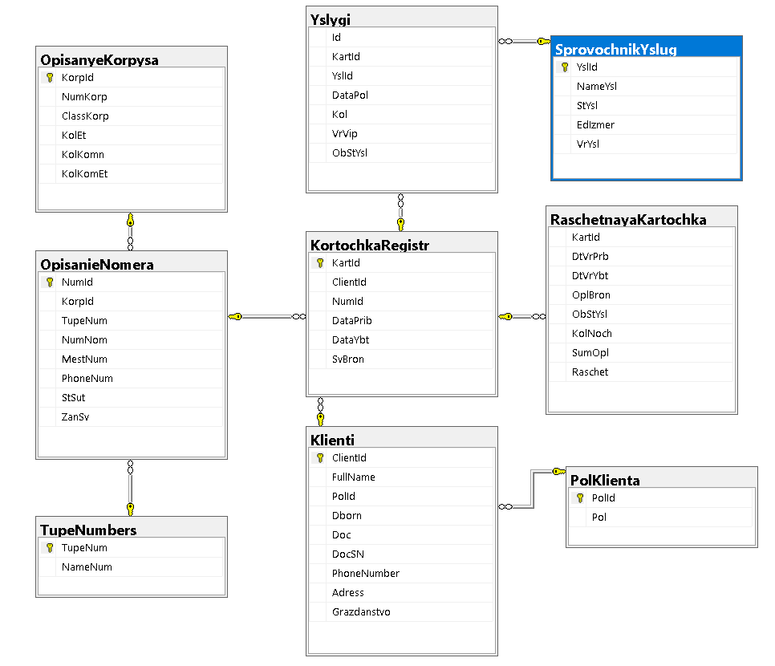
Рис.1 Физическая модель базы данных GostHouses
На рисунке 2 представлена таблица Клиенты (Klienti ). Она состоит из девяти полей, каждое поле имеет свое название, тип данных , длину и соответствует физическим данным, которые хранятся в каждом поле.
Например, поле FullName хранит Фамилию, Имя и Отчество клиента , используется строковый тип длинной в 100 символов, поле Dborn - хранит дату рождения клиента, использован формат даты, для более удобного хранения в базе данных. Типы данных в таблицах могут использоваться только те, которые присутствуют в системе управления базами данных MSSQL.
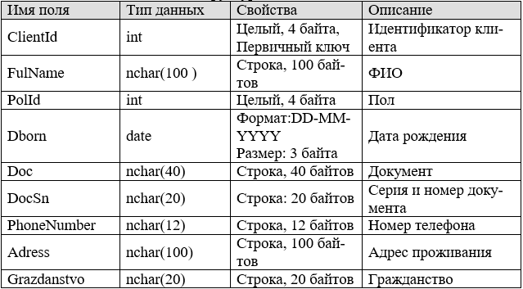
Рис.2 Структура таблицы Клиента базы данных GostHouses
3. Разработка приложения среде Microsoft Visual Studio 2017
После создания моделей данных начался этап разработки приложения, в него была установлена технология Entity Framework для взаимодействия с базой данных, которая позволяет абстрагироваться от самой базы данных и работать с данными независимо от типа хранилища, данные в приложении - это классы, которые удобно использовать при программировании.
Далее с помощью WPF форм создана разметка XAML главного окна и страниц приложения. Главное окно MainWindow, с кнопками навигации «Вперёд»/«Назад», логотипом гостиничного комплекса содержит фрейм, в который загружаются нужные страницы интерфейса. Данная организация позволяет создать пользователю знакомый интерфейс Windows. 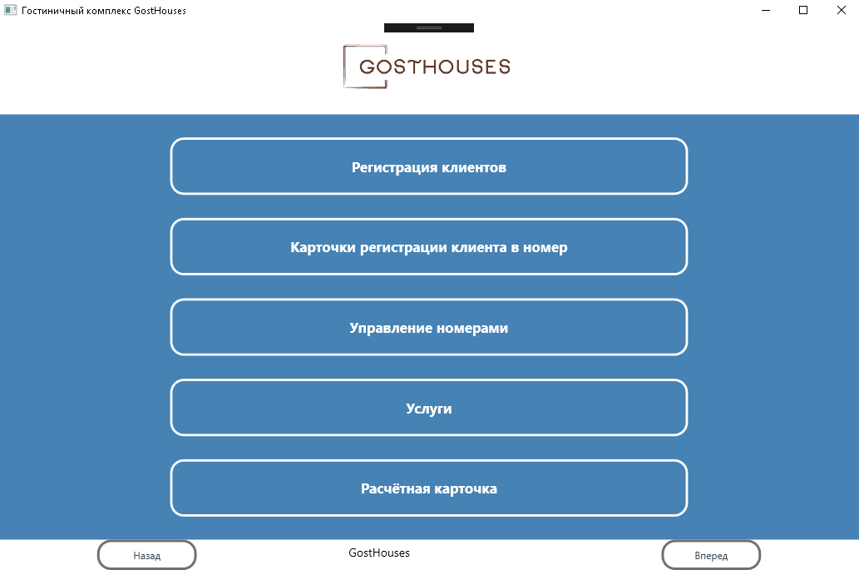
Рис.3 Главное меню бизнес-приложения GostHouses
На рис. 3 в фрейме страница главной кнопочной формы системы MainPage - пять кнопок вызывают интерфейсы для обработки данных клиентов, карточек регистрации, управление номерами, услугами и расчётами. В качестве обработчика событий форм использован язык С#.

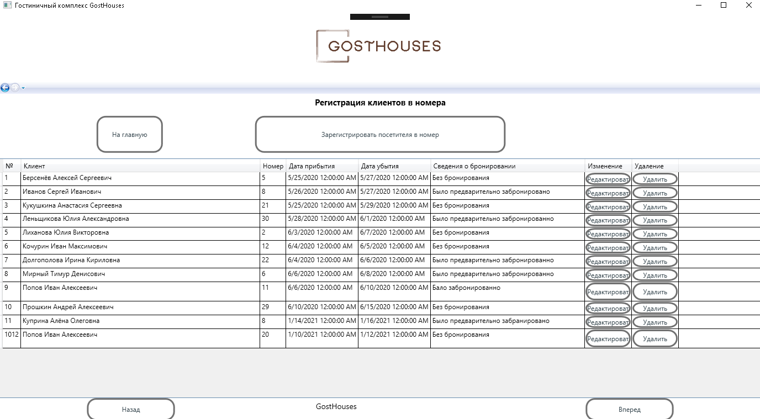
Рис. 4 Интерфейс карточки регистрации клиента
По нажатию кнопки "Карточка регистрации клиента в номер" выводится соответствующая страница (Рис.4) на которой ведется интерфейс учета посещения гостиницы клиентами, бронирования номеров, имеются кнопки "Зарегистрировать посетителя в номер", "Редактировать","Удалить".
Аналогичным образом выглядят и другие страницы интерфейса.
4. Оформление документации - самый последний этап проекта, для этого были использованы ГОСТ 19.404-79 ЕСПД. "Пояснительная записка. Требования к содержанию и оформлению". Пояснительная записка 60 листов, оформленных согласно названному ГОСТу, приложения - код программного продукта составляет 35 страниц.
Итоги работы.
За время выполнения проекта была проделаны следующие важные этапы работы:
1. Спроектирована, разработана и создана база данных в MS SQL Server. Для этого изучена интегрированная среда для управления любой инфраструктурой SQL - утилита Microsoft SQL Server Management Studio 17, приобретен практический опыт работы в системе управления базами MS SQL Server 2017. Создана концептуальная и логическая модели базы данных, проведена нормализация. Разработана физическая база данных, заполнены данные, проведено индексирование, установлены связи между таблицами базы через внешние ключи.
2. Разработано бизнес-приложение в среде Microsoft Visual Studio 2017. Для этого были освоены: платформа пользовательского интерфейса для создания клиентских приложений для настольных систем Windows Presentation Foundation (WPF) и интерфейс программирования приложений Windows Forms. С помощью них были созданы основное графическое окно системы, меню и страницы интерфейсов приложения с графическими элементами: контейнерами(гридами, стек панелями), компонентами(кнопками, комбо боксами) и другими элементами форм . В качестве обработчика событий форм использован язык С#. Для взаимодействия с базой данных использовалась технология Entity Framework
3. Оформлена документация на проект.
Следует отметить, что данный программный продукт может быть использован на больших фирмах. При необходимости, данное программное приложение может быть скорректировано под задачи определенного гостиничного комплекса.

Список литературы:
- Федорова Г. Разработка, администрирование и защита баз данных : учебник для студентов учреждений среднего профессионального образования - М .: Издательский центр «Академия», 2017. — 286 с.
- Рихтер Джеффри CLR via C#. Программирование на платформе Microsoft.NET Framework 4.5 на языке C#; Питер - М., 2016. - 896 c.
- Джозеф, Албахари C# 5.0. Справочник. Полное описание языка / Албахари Джозеф. - М.: Диалектика / Вильямс, 2017. - 423 c.
- ГОСТ 19.404-79 ЕСПД. Пояснительная записка. Требования к содержанию и оформлению
- https://metanit.com/sharp/tutorial/ Полное руководство по языку программирования С# 9.0 и платформе .NET 5

